Τελική Εργασία: Intelligent Logistics API
Γιώργος Στυλιανόπουλος

GitHub Repository: Intelligent Logistics API

Section:: Τεχνικές απαιτήσεις
- Γλώσσα: Java 21 (JDK 21)
- Framework: 3.2.1
- DataBase: PostgreSQL
- Build Tool: Maven

Section:: Δημιουργία και εκκίνηση απαραιτήτων λειτουργιών
Η βάση δεδομένων της εργασίας είναι PostgreSQL και είναι εγκαταστημένη σε docker σε localhost. Η πόρτα της βάσης είναι η 5432. Το Docker Compose file βρίσκεται στο root directory του project υπό την ονομασία docker-compose.yml. Για την δημιουργία του docker και της βάσης δεδομένων, εκτελείται η εντολή docker-compose up -d postgres-db. Η σύνδεση της βάσης με το project επιτυγχάνεται μέσω του αρχείου application.properties. Στο directory src/main/resources βρίσκεται το schema.sql που δημιουργεί τους πίνακες της βάσης δεδομένων καθώς και το data.sql που ενημερώνει τους πίνακες με δεδομένα. Στη συνέχεια, η main class του project εκτελεί ένα «Internal Warm-up» με σκοπό την αντιμετώπιση του «Lazy Loading» και του «Cold Start» των συνδέσεων στέλνοντας dummy δεδομένα που αντιμετωπίζονται αναλόγως από το πρόγραμμα. Περισσότερη ανάλυση θα δωθεί στο Sub-section:: Διαχείρηση Παραγγελιών. Για την ενεργοποίηση της ικανότητας ασύγχρονης εκτέλεσης του Spring Boot απαραίτητη είναι η προσθήκη του Annotation @EnableAsync στη main class. Επίσης, στο root directory βρίσκεται και το Postman Collection που περιέχει όλα τα queries στα αντίστοιχα endpoints καθώς και με ένα query με λανθασμένες παραμέτρους για κάθε endpoint.

Section:: Δομή των κλάσεων
Sub-section:: Διαχείρηση Παραγγελιών

Σε αυτή τη την ενότητα θα αναλυθεί η διαχείρηση παραγγελιών. Το προγραμματιστικό πρότυπο που ακολουθήθηκε είναι το «Strategy». Όταν ο client στείλει POST στο URI: http://localhost:8080/orders, με body: {"customerName":"Ziggy STANDARD", "weight": 7, "destination": "Mars", "shippingType": "STANDARD"} το ShippingController στέλνει αμέσως respond: 200 OK και "PENDING" σε λιγότερο απο 200ms ενώ ένα δεύτερο thread υπολογίζει το κόστος παραγγελίας και το εκτυπώνει. Η μέθοδος processOrderInBackground εκτελείται σε ξεχωριστό thread pool (μέσω της @Async), διασφαλίζοντας ότι οι βαριές λειτουργίες (π.χ. υπολογισμοί δρομολόγησης, εγγραφή στη βάση) δεν «παγώνουν» το main Thread. Για τη χρήση multi-threading χωρίς να γεμίσει η μνήμη από threads για κάθε αίτημα η κλάση «AsyncConfig» δημιουργεί έναν αριθμό από κατελάχιστον 5 ενεργά threads με μέγιστα 10 ενεργά, με αναμονή έως και 25 εργασίες σε ουρά αναμονής εφόσον τα υπόλοιπα threads είναι απασχολημένα.
Παράλληλα, το Strategy πρότυπο επιτυγχάνεται μέσω του Interface «ShippingStrategy» το οποίο παρέχεται στις 3 κλάσεις που υλοποιούν τις 3 διαφορετικές χρεώσεις. Η εύρεση της σωστής κλάσης-χρέωσης κάθε φορά χωρίς χρήση λογικών τελεστών εκτελείται από τη χρήση flatMap. Το map λαμβάνει ως κλειδί τη τιμολόγηση από το client ως String και το value κάθε φορά είναι η μία εκ´των τριών κλάσεων-χρεώσεων μέθοδος που επιστρέφει το όνομά της εκάστοτε κλάσης. Για τη σύγκριση μετατρέπονται σε κεφαλαία το κλειδί και το όνομα της κλάσης και όταν βρεθεί η σωστή κλάση-χρέωση εκτελείται.
Στις πρώτες εκτελέσεις του client query παρατηρήθηκε πως πάντοτε τα πρώτα respond επιστρέφονταν πάντα σε χρόνο μεγαλύτερο των 200ms. Αυτό οφειλόταν στο Just In Time (JIT) Intervention. Το JIT παρακολουθεί ποια τμήματα του κώδικα εκτελούνται συχνά, στο προκειμένο project, τα API endpoints. Όταν το JIT τα εντοπίσει τα μετατρέπει σε Native Machine Code και το αποθηκεύει στη Code Cache. Αυτό έχει ως αποτέλεσμα να καθυστερεί η απάντηση στη πρώτη κλήση ενώ οι επόμενες απαντήσεις έρχονται σχεδόν ακαριαία τα επόμενα responses. Για να ενεργοποιηθεί αυτή η διαδικασία άμεσα με την εκκείνηση της εφαρμογής και όχι έπειτα από τη πρώτη κλήση, με την εκκίνηση του project αμέσως εκτελείται ένα query στο συγκεκριμένο endpoint με dummy δεδομένα επιτυγχάνοντας το caching του συγκεκριμένου endpoint. Το query αυτό γίνεται consumed από τη διαχειριστική κλάση αυτών των query, δηλαδή την OrderAsyncService η οποία αναγνωρίζει το dummy body του (ή αλλιως: "WARMUP_BOT") και το αγνοεί και έτσι τα επόμενα queries επιτυγχάνονται όλα με μέσο χρόνο 7ms.

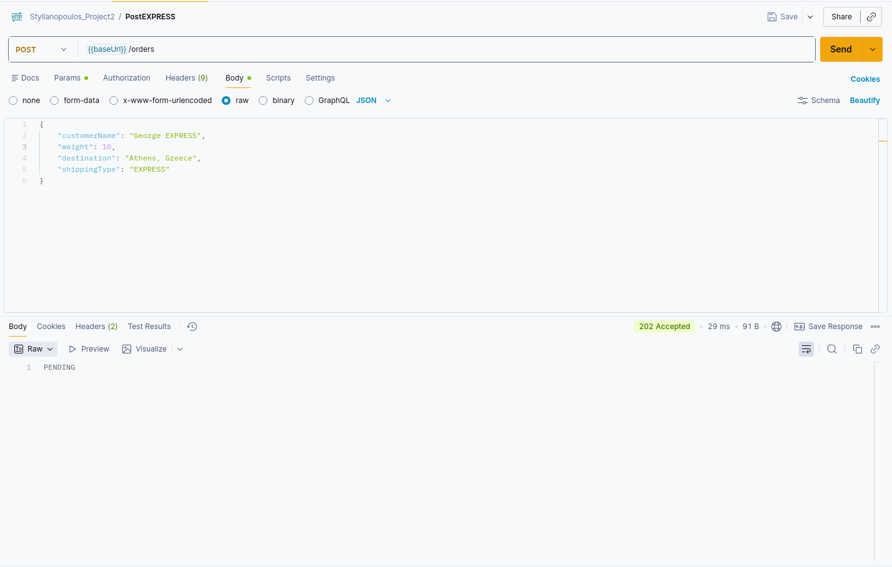Figure 1: Η environment variable "{{baseURL}}" αντιστοιχεί στο: http://localhost:8080

Sub-section:: Στρατηγική κοστολόγησης
Σε αυτή την ενότητα θα αναλυθεί η στρατιγική κοστολόγησης. Το προγραμματιστικό πρότυπο που ακολουθήθηκε είναι το «Abstract Factory». Όταν ο client στείλει GET στο URI http://localhost:8080/vehicles/init?type=Drone, το Controller «VehicleController» δημιουργεί ένα αντικείμενο τύπου Vehicle

